Вы можете оставить мнение о нашей организации.

Чтобы оценить условия осуществления образовательной деятельности, наведите камеру Вашего телефона и отсканируйте QR-код или перейдите по ссылке.
Вы сможете оценить:
- условия осуществления образовательной деятельности;
- открытость и доступность информации об организации;
- комфортность условий осуществления образовательной деятельности;
- доброжелательность, вежливость работников;
- доступность образовательной деятельности для инвалидов.
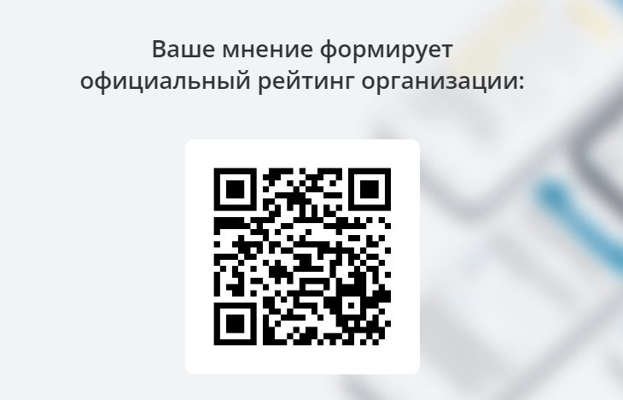
https://bus.gov.ru/qrcode/rate/302671

